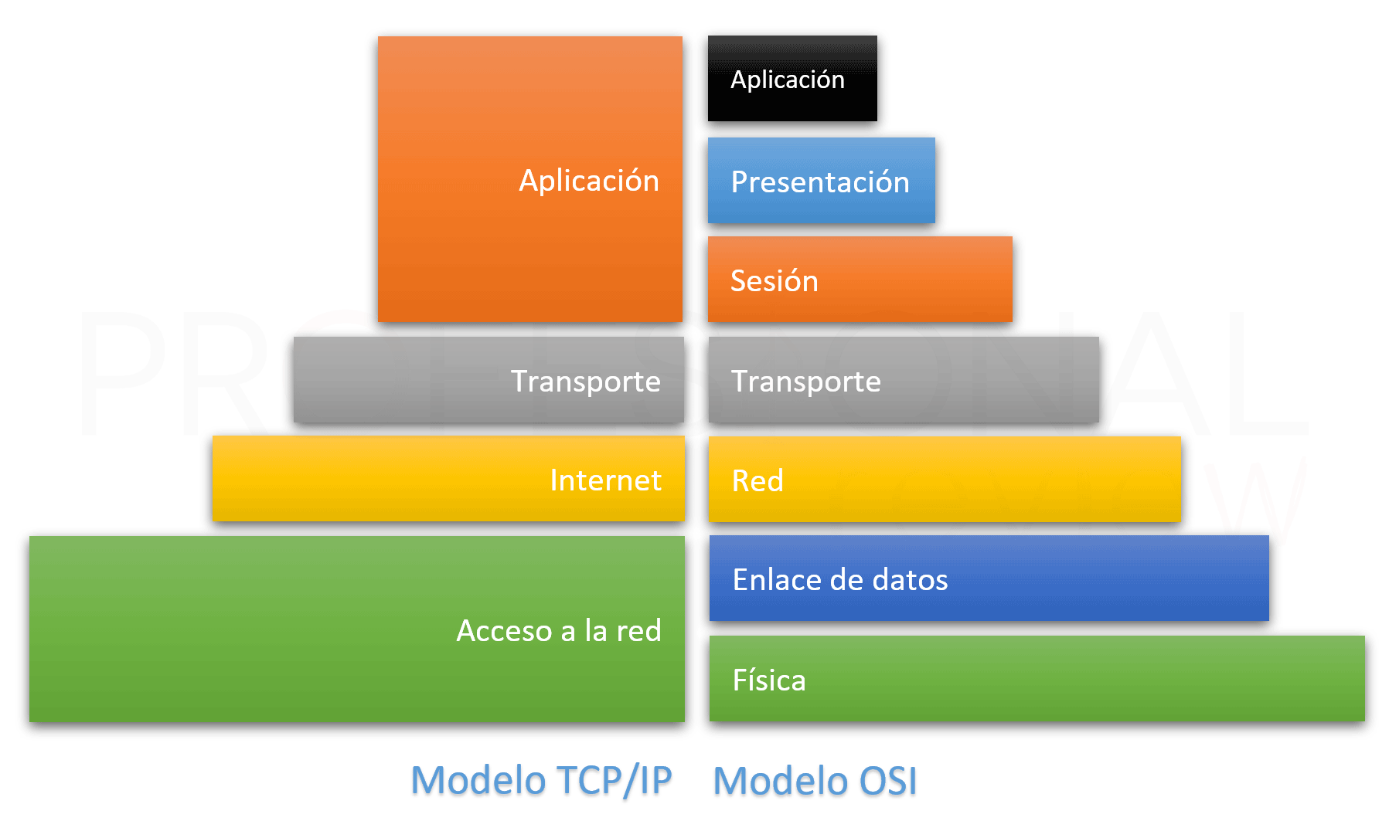

**PROTOCOLOS EN CADA CAPA**

|  |  |
| --- | --- |
| **CAPA** | **PROTOCOLOS EN CADA CAPA DEL MODELO TCP/IP** |
| **APLICACIÓN** | **HTTP, HTTPS, DNS, DHCP, FTP, SSH, SMTP, POP 3, IMAP, TELNET, RCP, RIP, SNMP, NFS.** |
| **TRANSPORTE** | **TCP, UDP, SCTP, SSL, TLS.** |
| **INTERNET** | **IP, ARP, IGMP, ICMP, RARP.** |
| **ACCESO A RED** | **MAC, ARP, ETHERNET, TOKEN RING, ATM, FRAME RELAY.** |